Herstellen einer Lötverbindung
Eine Lötverbindung herstellen ist eine Präzisionsarbeit, die viel Geschick und Übung erfordert. Beim Lötvorgang werden zunächst die Teile, die verbunden werden sollen (Lötstelle), erhitzt und dann das Lötzinn zugeführt. Dabei schmilzt zunächst das Flussmittel, rinnt aus dem Lötdraht heraus und reinigt die Lötstelle. Unmittelbar danach schmilzt das Zinn und verbindet die Teile miteinander.

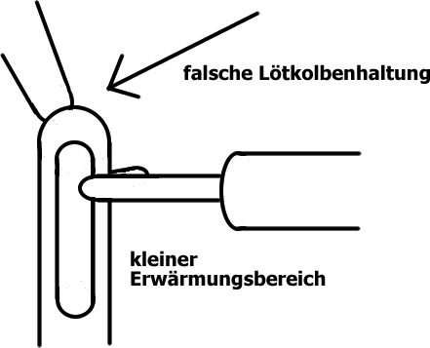 | 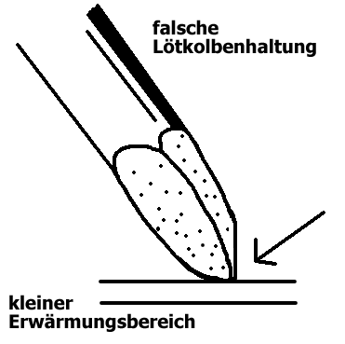 | 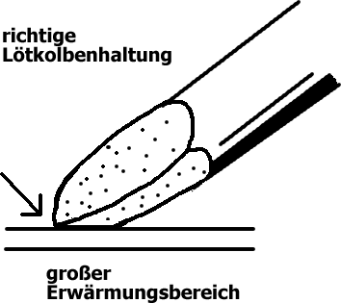
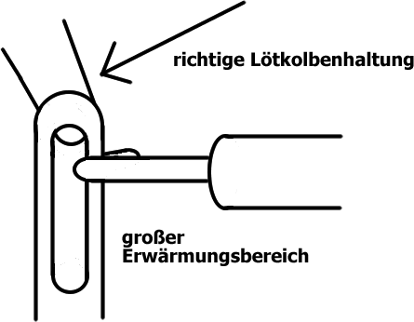 | Arbeitsschritte:  Man nimmt den Lötkolben wie einen Stift in die rechte Hand und  erwärmt die Lötstelle mit der Lötkolbenspitze möglichst  breitflächig.  Lötdraht in die linke Hand nehmen und etwas Lot auf die erhitzte  Lötstelle geben (nicht auf die Lötspitze!).  Sobald das Lot fließt, Lötkolben von der Lötstelle entfernen und  sicher ablegen.  Lötstelle erkalten lassen; dabei die Teile nicht bewegen.  Merke:  Eine gute Lötstelle muss hell glänzen und sauber sein. Das Lot muss von der eigentlichen Lötstelle allmählich an Dicke abnehmen und dünn auslaufen.
